DBOps 数据库运维管理平台 V1.0
  - 单容器精简架构版 - 完整开发设计文档
文档类型： 产品需求 + 总体架构 + 详细设计 + 数据库设计 + 接口设计 + 测试验收
版本： V1.0
状态： 单容器架构重规划，可进入研发评审
适用数据库： Oracle / MySQL / PostgreSQL / Doris

目录

  - 文档目的与设计结论

  - 建设目标

  - 用户与角色

  - 功能架构

  - 总体架构

  - 部署拓扑与网络模型

  - 技术栈

  - 核心领域模型

  - 凭据与 Secret 设计

  - Agent 设计

  - 统一任务引擎

  - MySQL 生命周期总体设计

  - MySQL 安装详细设计

  - MySQL 参数与服务管理

  - MySQL GTID 主从详细设计

  - MySQL 复制监控

  - MySQL 备份与恢复

  - MySQL pt-archiver 数据归档详细设计

  - Oracle 详细设计

  - PostgreSQL 详细设计

  - Doris 详细设计

  - 监控系统设计

  - 告警系统设计

  - 备份恢复统一架构

  - API 设计

  - 前端页面详细设计

  - RBAC 和高危操作分级

  - 安全设计

  - 可用性与容灾

  - 日志与可观测性

  - 开发接口边界

  - 数据库迁移与版本管理

  - 部署设计

  - 测试策略

  - V1.0 验收标准

  - 开发计划与迭代拆分

  - 风险清单与设计对策

  - 后续版本预留
- 附录 A：推荐错误码
- 附录 B：推荐权限代码
- 附录 C：上线前最低检查清单
- 附录 D：配套文件

1. 文档目的与设计结论
本项目建设一套面向 DBA 和基础设施运维人员的数据库运维与生命周期管理平台。平台不是数据库开发客户端，也不提供通用 SQL Console。V1.0 的重点是把数据库资产、主机 Agent、监控告警、运维任务、备份恢复和可审计的自动化操作统一起来。
本次架构重规划的核心结论是：V1.0 默认中心端采用单 Docker、单 Go 进程、嵌入式 Web、SQLite 元数据、本地持久化任务引擎、本地 Scheduler/Alert Engine，不依赖 PostgreSQL、Redis、Prometheus/VictoriaMetrics。 被纳管数据库主机仍独立安装 dbops-agent。
默认部署只需要一个持久化目录：
/data/dbops/
dbops.db # 资产、任务、策略、审计等业务元数据
metrics.db # 经过降采样后的历史监控趋势
config/
logs/
software/
task-work/
platform-backup/
采用两个 SQLite 文件而不是一个文件，是为了隔离高频监控历史写入与关键业务事务；对用户而言仍然只有一个容器、一个 Volume，不增加外部依赖。
已经确认的产品边界如下：
- MySQL 是 V1.0 功能最完整的数据库：已有实例纳管、新安装、参数模板、服务启停、GTID 主从搭建、复制监控、XtraBackup / MySQL Shell / mysqldump 备份恢复，以及基于 pt-archiver 的历史数据归档。
- Oracle V1.0 以基础运维为主：纳管、监控、表空间和数据文件查看、新增 Datafile、扩大 Datafile、RMAN 备份、基础 Data Guard 状态。暂不做复杂 AWR/ASH、建库、RAC/ADG 自动部署。
- PostgreSQL V1.0 以纳管、监控、复制状态和备份恢复为主；这里的 PostgreSQL 指“被管理数据库”，不再作为平台自身依赖。
- Doris V1.0 以集群纳管、节点/容量/Tablet/Replica/Load/Compaction 监控以及 Repository/Snapshot 备份恢复为主。
- 数据归档只支持 MySQL，核心执行工具为 pt-archiver；超大分区表预留 Partition Archive 扩展点。
- 不提供 SQL Console，不承担通用 SQL 审核、结果集编辑和数据库开发客户端职责。
- V1.0 不引入微服务。PostgreSQL/Redis/VictoriaMetrics 只作为未来 HA/大规模部署 Profile 的可插拔实现。
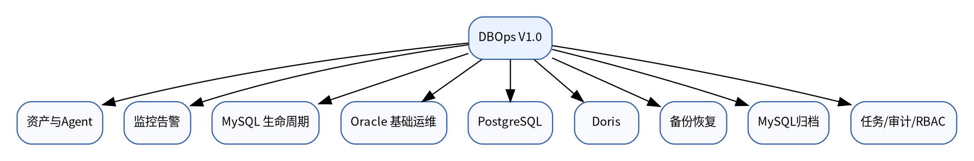
V1.0 模块范围

2. 建设目标

2.1 业务目标
- 建立统一数据库资产台账，明确主机、实例、集群、环境、责任域和版本。
- 建立统一 Agent，减少对 SSH 临时脚本和人工操作的依赖。
- 将高频、标准化、可验证的 DBA 操作转换为任务：安装、扩容、备份、恢复、归档、主从搭建。
- 将数据库和主机指标统一监控，并提供数据库类型感知的告警。
- 对所有变更操作保留完整操作人、参数、执行步骤、结果和日志。
- MySQL 建立从“主机 -> 安装 -> 主从 -> 监控 -> 备份 -> 归档 -> 下线”的生命周期能力。
- Oracle 优先解决日常最常见、风险相对可控的表空间容量运维。

2.2 非目标
V1.0 明确不做以下功能：
- SQL Console / 通用 SQL 执行器。
- 数据库 DevOps 变更发布平台。
- 自动 Failover、自动 VIP 漂移和脑裂仲裁。
- Oracle RAC / ADG 自动搭建。
- PostgreSQL 自动 VACUUM FULL / 自动索引重建。
- Doris 自动扩缩容。
- Oracle/PostgreSQL/Doris 数据归档。
- AI 自动修改生产数据库。

3. 用户与角色
角色 | 主要职责 | 典型权限
SuperAdmin | 平台管理 | 全局配置、用户、凭据、软件仓库
DBA | 数据库运维 | 安装、主从、表空间、备份、恢复、归档
Operator | 日常运维 | 启停、任务执行、告警确认；限制高危恢复
Viewer | 只读查看 | 资产、监控、任务、告警
Auditor | 审计 | 审计日志、任务记录、配置变更历史
权限采用 RBAC + 资源范围。V1.0 最少支持按项目和环境限制资源可见范围，避免“测试环境 DBA 自动拥有生产权限”。

4. 功能架构

4.1 一级菜单
Dashboard
资产管理
主机
数据库
集群
Agent
数据库管理
MySQL
Oracle
PostgreSQL
Doris
监控中心
告警中心
备份恢复
MySQL 数据归档
任务中心
审计日志
系统管理
用户与角色
软件仓库
参数模板
存储
通知渠道
系统设置

4.2 数据库能力矩阵
能力 | MySQL | Oracle | PostgreSQL | Doris
已有实例纳管 | 支持 | 支持 | 支持 | 支持
平台安装 | 支持 | 不支持 | 不支持 | 不支持
参数模板 | 支持 | - | - | -
主从/复制搭建 | GTID 主从 | 不支持 | 不支持 | -
复制监控 | 支持 | Data Guard 基础状态 | Streaming Replication | Replica 状态
日常容量管理 | DB/Table | Tablespace/Datafile | DB/Table | Disk/Tablet
备份 | XtraBackup/Shell/dump | RMAN | pg_dump/pg_basebackup | Snapshot
恢复 | 支持 | RMAN 基础恢复任务 | 支持 | RESTORE
数据归档 | pt-archiver | 不支持 | 不支持 | 不支持
SQL Console | 不支持 | 不支持 | 不支持 | 不支持

5. 总体架构
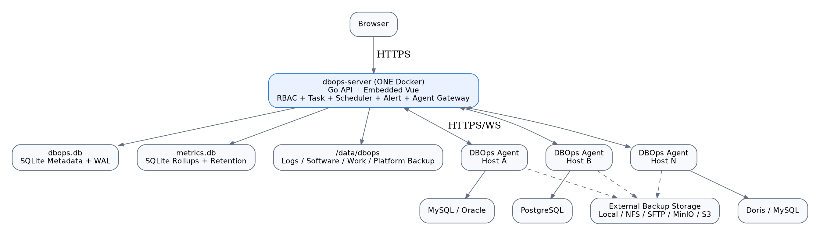
总体架构

5.1 默认架构：一个中心端 Docker
中心端镜像 dbops-server:<version> 内含：
Go HTTP/API Server
Vue 编译后的静态资源（go:embed）
Authentication / RBAC
Asset / CMDB
Task Engine
Scheduler
Alert Engine
Agent Gateway
Backup / Archive Orchestrator
SQLite Metadata Repository
SQLite Metrics Repository
File Log / Task Workspace
Web 前端不再单独部署 Nginx 容器。Vue 执行 npm run build 后嵌入 Go Binary，由同一 HTTP Server 提供静态资源与 /api/v1、/ws。

5.2 组件职责
Embedded Web Frontend：资产列表、安装向导、MySQL 拓扑、监控趋势、告警、备份、归档、任务日志等用户交互。前端永不保存完整数据库 Secret。
DBOps Server：单体 Go 进程，承担 API、认证授权、Repository、业务编排、任务状态机、Adapter 选择、Scheduler、Alert Engine、Agent Gateway、审计和静态 Web 服务。
Metadata SQLite (dbops.db)：保存用户、资产、实例、凭据密文、任务、策略、告警事件、备份/归档记录和审计日志。开启 WAL，所有结构变更通过 migration 管理。
Metrics SQLite (metrics.db)：只保存经过筛选与降采样的历史趋势。30 秒级原始状态主要用于实时页面和告警判断，不长期逐点落盘。
Embedded Task Engine：数据库 tasks 表是唯一事实来源；Go Worker Pool 负责执行。内存 Channel 只负责唤醒 worker，不承担持久化。Server 重启后根据数据库中的任务状态恢复。
Embedded Scheduler：读取备份/归档/巡检策略中的 next_run_at，在 Server 内触发任务；调度事实持久化在 SQLite，不依赖 Redis Cron。
Embedded Alert Engine：根据实时 Metric Snapshot 与规则进行判定、去重、恢复和通知；Alert Event 写入 dbops.db。
DBOps Agent：部署在被纳管主机，主动与 Server 建立连接，只执行白名单 Action；负责 OS 检查、数据库本机命令、备份工具、pt-archiver、文件系统和软件安装。
External Storage：备份文件可写 Local/NFS/SFTP/现有 MinIO/S3。平台默认部署不自动附带 MinIO，避免为了管理数据库再额外维护存储集群。

5.3 核心抽象接口
为了保证后续可从 Lite 升级到分布式版本，代码层不得直接把 SQLite/内存实现散落到业务代码中，至少定义：
type MetadataRepository interface { /* asset/task/policy/audit */ }
type TaskQueue interface { Enqueue(...); Wake(...); Recover(...) }
type LockManager interface { Acquire(...); Release(...) }
type MetricsStore interface { PutLatest(...); AppendRollup(...); QueryRange(...) }
type SchedulerStore interface { Due(...); MarkScheduled(...) }
V1 默认实现分别为 SQLiteRepository、EmbeddedTaskQueue、SQLiteLockManager、SQLiteMetricsStore、EmbeddedScheduler。未来企业版可以提供 PostgreSQL、Redis 和 VictoriaMetrics 实现，而不修改数据库业务 Adapter。

6. 部署拓扑与网络模型
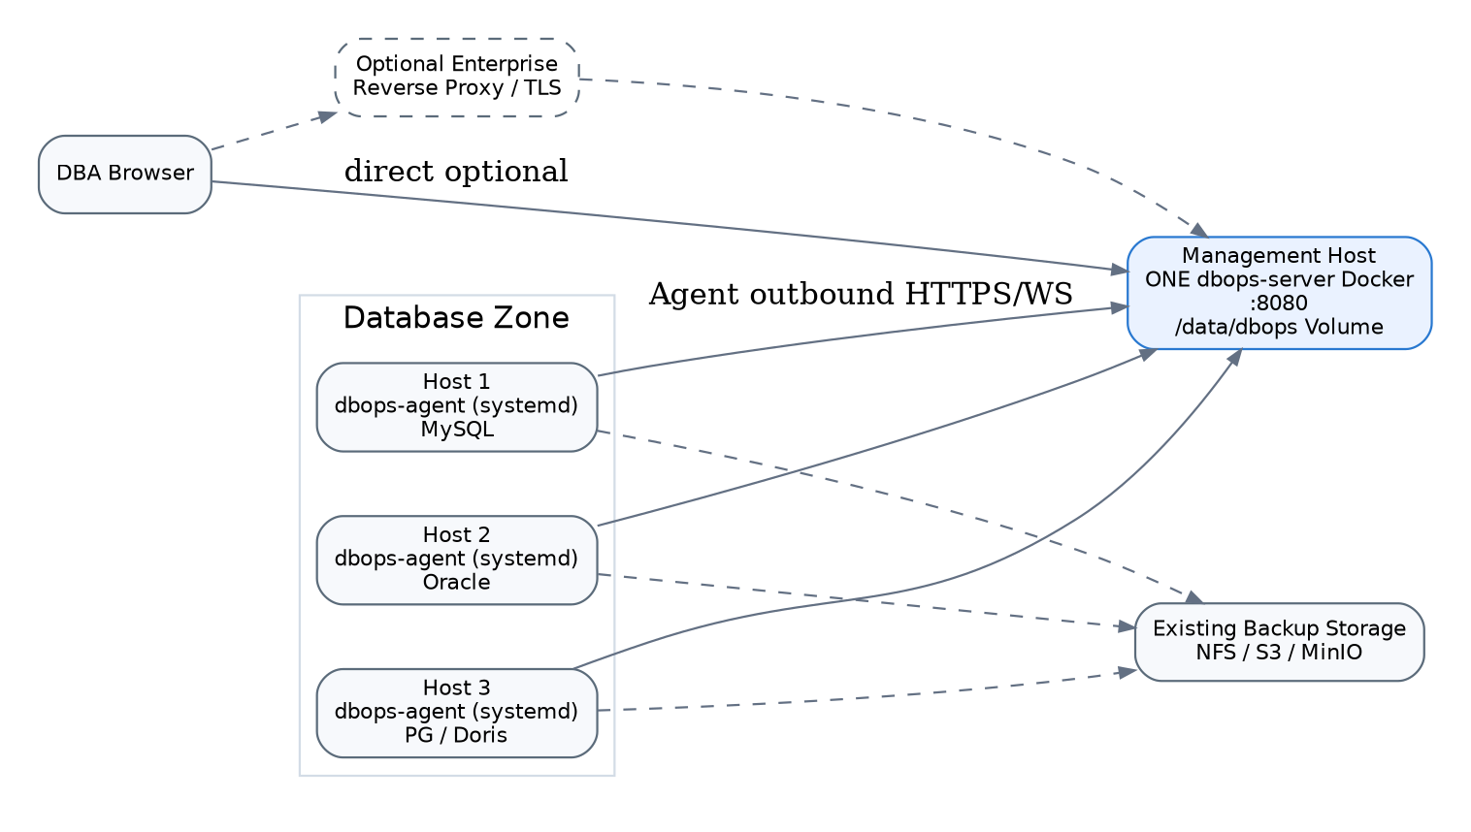
部署拓扑

6.1 中心端
V1.0 默认中心端只部署一个容器：
Browser -> dbops-server:8080 -> Agent Gateway
|
+-- /data/dbops/dbops.db
+-- /data/dbops/metrics.db
+-- /data/dbops/logs
+-- /data/dbops/software
如果企业已有 Nginx、HAProxy、Traefik 或统一网关，可在容器前做 HTTPS 终止；没有反向代理时也可以直接使用 Server 的 TLS 配置。

6.2 数据库主机
Agent 推荐以 systemd 原生进程部署，而不是 Docker。原因是 Agent 需要可靠访问本机文件系统、systemd、MySQL/Oracle 软件属主、RMAN/XtraBackup/pt-archiver 和磁盘信息。把 Agent 放进容器反而会引入大量 privileged mount。

6.3 网络原则
- Agent 主动连接 Server，数据库区不需要向管理区开放 Agent 入站端口。
- Server 不直接通过 SSH 对生产主机执行任意命令。
- Agent 访问本机数据库优先 Socket/Loopback；主从、远程备份、归档按业务拓扑访问远端数据库或存储。
- Agent 与 Server 使用 HTTPS/WebSocket，生产环境建议 TLS；Bootstrap Token 仅用于首次注册。
- 单容器中心端故障不会导致数据库业务停止；只影响管理、任务调度和监控。恢复容器并挂回 /data/dbops 后即可恢复平台事实状态。

7. 技术栈
层次 | V1.0 默认技术
前端 | Vue 3 + TypeScript + Vite + Element Plus + Pinia + ECharts
后端 | Go + Gin + database/sql/sqlx
前端部署 | go:embed 嵌入 Server Binary
Agent | Go + systemd
业务元数据 | SQLite (dbops.db) + WAL
监控历史 | SQLite (metrics.db) + 降采样/Retention
任务队列 | Go Worker Pool + SQLite Durable Tasks
锁 | SQLite Resource Lock + 进程内快速锁
调度 | Go Embedded Scheduler + 持久化 next_run_at
告警 | Embedded Alert Engine
平台日志 | JSON File + Rotation；任务关键事件写 SQLite
备份存储 | Local / NFS / SFTP / MinIO / S3
身份认证 | JWT；预留 OIDC/LDAP
中心端部署 | 单 Docker + 单 Volume

7.1 SQLite 驱动与参数
建议使用无需 CGO 的 SQLite 驱动，方便构建 amd64/arm64 单一交付链。启动后强制执行：
PRAGMA journal_mode=WAL;
PRAGMA synchronous=NORMAL;
PRAGMA foreign_keys=ON;
PRAGMA busy_timeout=5000;
dbops.db 和 metrics.db 使用独立连接池；写连接数量应保守，避免把 SQLite 当成高并发 OLTP 数据库使用。平台本身绝大多数写操作属于任务状态和策略更新，符合这一模型。

7.2 仓库建议
dbops-server/
dbops-agent/
dbops-web/
dbops-deploy/
Web 可以独立开发仓库，但 Release 阶段由 Server 构建流程把 dist/ 嵌入 Go Binary。V1.0 不拆微服务。

8. 核心领域模型
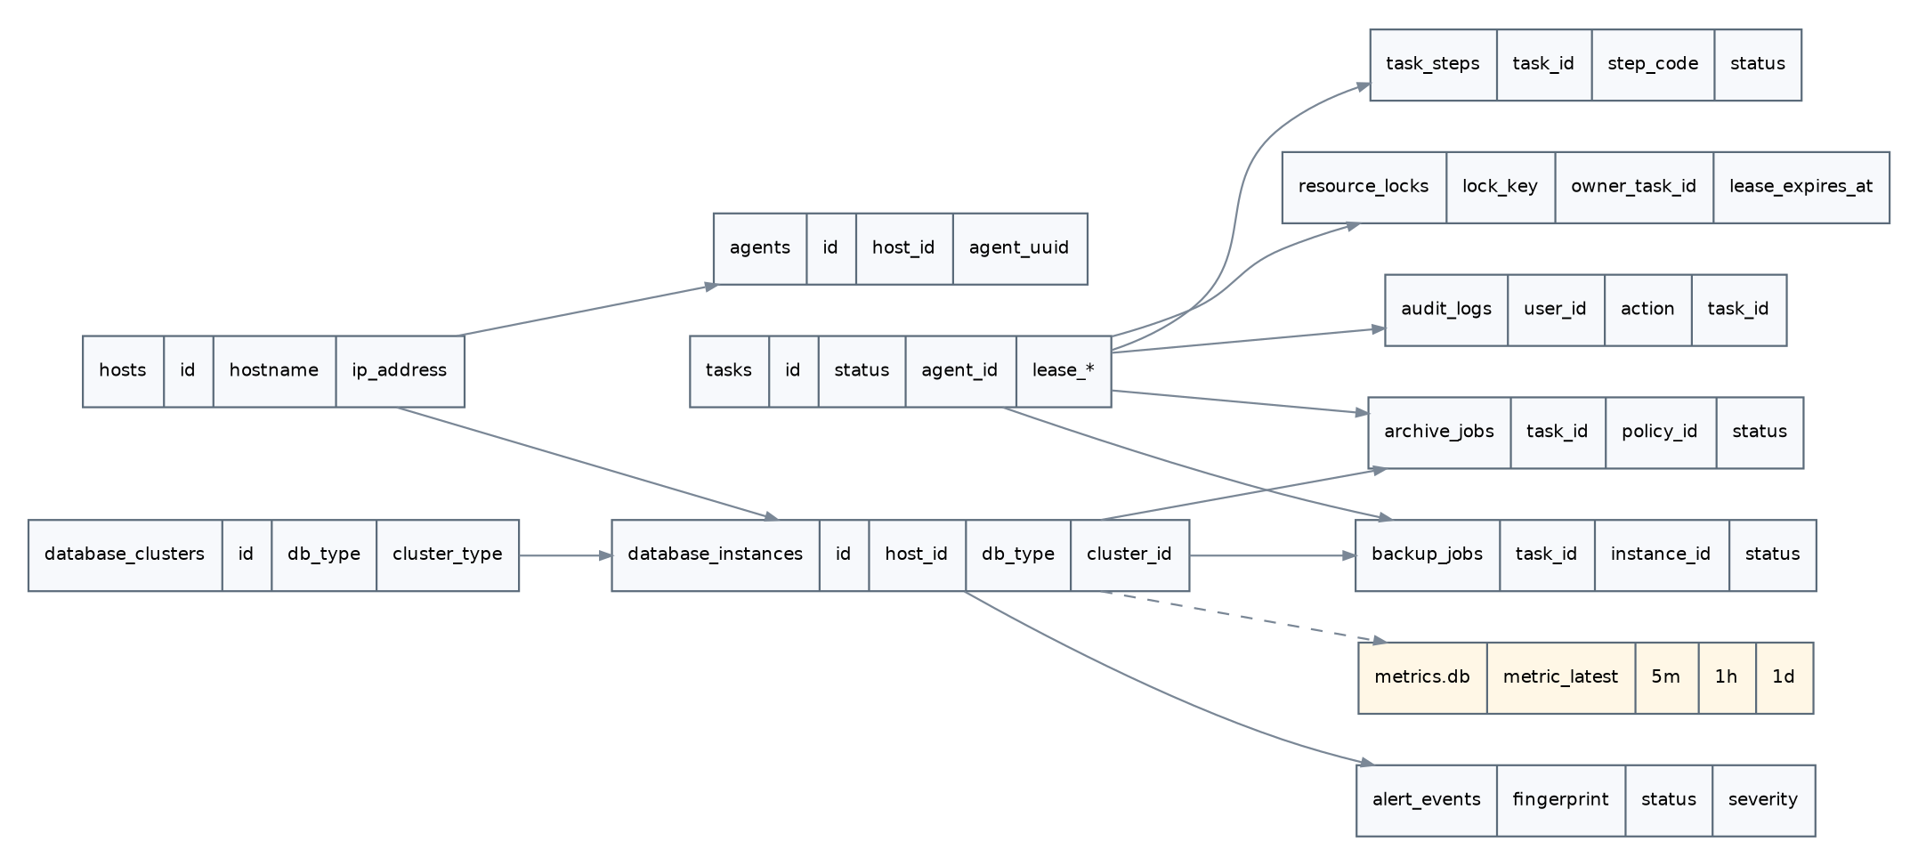
核心 ER
业务元数据建表脚本见 sql/schema.sqlite.sql，监控历史结构见 sql/metrics.sqlite.sql。核心实体包括：
- hosts / agents：主机资产与 Agent 身份。
- database_instances / database_clusters：Oracle/MySQL/PG/Doris 实例与拓扑。
- credentials：加密凭据，仅保存密文。
- tasks / task_steps / task_events：统一任务事实。
- resource_locks：持久化资源互斥锁，替代 Redis Lock。
- software_packages：MySQL、XtraBackup、Percona Toolkit 等软件仓库。
- mysql_replications：MySQL 复制拓扑。
- backup_policies / backup_jobs / restore_jobs：数据保护。
- archive_policies / archive_jobs：MySQL pt-archiver 归档。
- alert_rules / alert_events / silences：告警。
- audit_logs：用户操作审计。
- metric_latest / metric_snapshots_5m / metric_rollups_1h / metric_rollups_1d：监控历史。

8.1 SQLite 业务库与监控库拆分
dbops.db 只保存需要强一致性和长期审计的事实；metrics.db 专门承载可重建的历史指标。这样即使历史指标库损坏或被清理，资产、备份、归档、任务和审计事实仍然完整。

8.2 database_instances 统一模型
db_type 使用：mysql / oracle / postgresql / doris。managed_mode：
- imported：已有数据库手工纳管。
- installed：由平台安装。
- discovered：Agent 自动发现后确认纳管。
同一 Host 可以承载多个实例，代码层禁止假定 host == database。

9. 凭据与 Secret 设计
平台数据库密码、复制账号、备份账号、对象存储密钥统一进入 credentials。数据库仅保存密文，推荐 AES-256-GCM；Master Key 来自环境变量、Vault 或企业 KMS，不得与元数据库放在一起。
禁止：
- 明文密码进入 URL 查询参数。
- 明文密码进入 task log、audit log、Agent 普通日志。
- Web 返回完整 Secret。
- Server 通过任意 Shell 将密码拼接到可被 ps 看见的命令行，能用受限临时 defaults-file 时优先使用配置文件并在任务结束删除。

10. Agent 设计

10.1 原则
Agent 是受控执行器，不是远程 Shell。所有能力通过 Action Registry 实现。完整 Action 列表见 agent/agent-actions.yaml。
严禁开放：
shell.execute
sql.execute
file.delete_any

10.2 通信模型
- Agent 首次启动使用 Bootstrap Token 注册。
- Server 颁发持久身份凭据或证书。
- Agent 建立 WebSocket 或长连接。
- 每 30 秒发送心跳。
- Server 创建任务后将 Action 投递给指定 Agent。
- Agent 逐步上报状态、进度、日志和结果。
- Server 将状态持久化，并通过 WebSocket 推送给前端。

10.3 请求结构
{
"request_id": "REQ-20260917-000001",
"task_id": "TASK-20260917-000001",
"action": "mysql.install",
"protocol_version": "1.0",
"timeout_seconds": 3600,
"params": {}
}

10.4 响应结构
{
"task_id": "TASK-20260917-000001",
"status": "running",
"progress": 45,
"step": {"code": "MYSQL_INITIALIZE", "name": "Initialize MySQL"},
"message": "initialization completed"
}

10.5 幂等与并发
- MySQL 安装幂等键：host_id + port。
- Oracle Datafile 操作锁：oracle_instance_id + datafile/tablespace。
- 备份锁：同一数据库可按策略限制并行数。
- 恢复默认同一目标实例互斥。
- pt-archiver 默认同一源表只允许一个写入型归档任务。
Agent 重启后必须能恢复“任务状态查询”，Server 根据实际子进程/PID/marker 文件判断任务是否仍在运行，避免盲目将任务重新执行。

11. 统一任务引擎
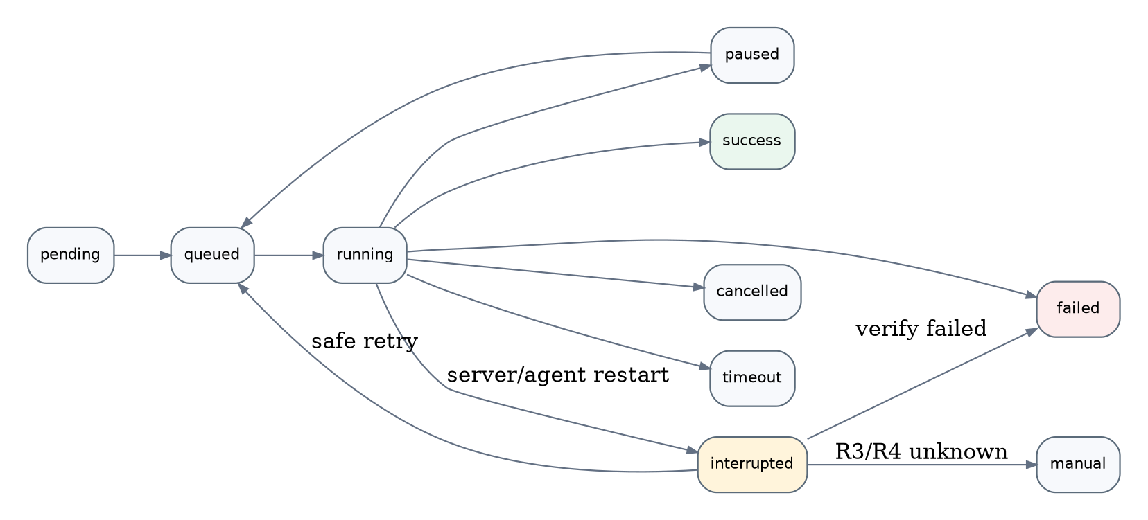
任务状态机

11.1 设计原则
V1.0 不使用 Redis/Asynq。dbops.db.tasks 是任务唯一事实来源，内存队列只是“新任务到达”的通知机制。任何时候都不能因为进程内 Channel 丢失而丢任务。

11.2 状态机
PENDING -> QUEUED -> RUNNING -> SUCCESS
|----> FAILED
|----> CANCELLED
|----> TIMEOUT
|----> PAUSED -> QUEUED
|----> INTERRUPTED -> QUEUED/FAILED/MANUAL
INTERRUPTED 用于 Server 或 Agent 重启后的恢复判断，避免把历史 RUNNING 任务盲目重新执行。

11.3 Worker Pool
Server 启动固定数量 worker，例如：
task:
workers: 8
max_per_host: 2
scan_interval_seconds: 2
worker 使用 SQLite Transaction 原子领取 QUEUED 任务并写入 lease_owner/lease_expires_at。同一 Host、实例、源表等互斥关系通过 resource_locks 持久化。

11.4 重启恢复
Server 启动时：
- 扫描 RUNNING/INTERRUPTED 任务。
- 如果是 Agent 长任务，向 Agent 查询 task_id 对应子进程/marker 状态。
- Agent 仍在运行：恢复事件订阅并续租。
- Agent 已完成：读取结果，执行 Verify 后收敛状态。
- 无法确认且 Action 可安全重试：进入 QUEUED。
- 破坏性 Action 无法确认：进入 INTERRUPTED，要求人工确认，不自动二次执行。

11.5 Step 模型
复杂任务拆固定 Step，每个 Step 定义 execute()、verify()、可选 rollback() 和 recovery_policy。数据库事实必须在 Step 成功后立即提交，不能只依赖内存状态。

11.6 调度器
备份、归档、巡检策略保存 cron_expr、next_run_at 和 misfire_policy。Scheduler 周期扫描到期策略并创建普通 Task，因此“定时任务”和“手工任务”进入同一执行链路。

11.7 审计要求
创建、暂停、恢复、取消、重试任务均记录审计。敏感参数先脱敏再写入 audit_logs。任务日志的大文本主要写滚动文件，关键状态/错误码写 SQLite，避免数据库被 stdout 填满。

12. MySQL 生命周期总体设计
MySQL V1.0 形成如下闭环：
主机纳管
-> Agent 在线
-> 安装 MySQL / 纳管已有实例
-> 参数模板
-> GTID 主从
-> 监控告警
-> 备份恢复
-> pt-archiver 归档
-> 下线

12.1 软件仓库
平台统一管理以下软件：
- MySQL Server。
- Percona XtraBackup。
- Percona Toolkit（pt-archiver）。
- MySQL Shell。
兼容关系配置在 software_packages.compatibility，安装和备份前动态验证，不在 Go 代码中写死“某版本一定匹配某版本”。软件包记录 SHA256，Agent 下载后强制校验。

13. MySQL 安装详细设计
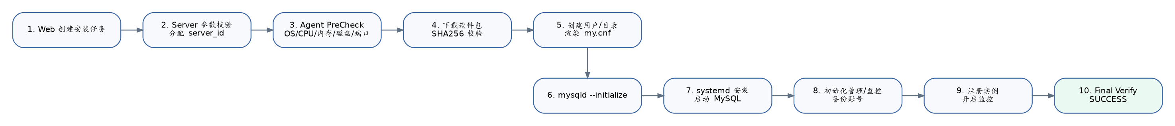
MySQL 安装流程

13.1 安装向导输入
- 目标 Host。
- MySQL 版本。
- 端口。
- BaseDir、DataDir、LogDir、BinlogDir、TmpDir/RunDir。
- 字符集与 Collation。
- 参数模板。
- 初始管理员凭据生成策略。
- 是否预创建监控、备份、复制账号。

13.2 PreCheck
安装前至少检查：
检查项 | 阻断条件
Agent | Offline
OS/Arch | 软件仓库无兼容包
CPU/内存 | 不满足最低模板要求
端口 | 已监听
DataDir | 存在有效 MySQL 数据目录
磁盘 | 低于最低容量/预留空间
mysqld | 已存在冲突进程
systemd unit | 同名冲突
用户/目录权限 | 无法创建或不可写
时间同步 | 严重偏差时告警/阻断可配置

13.3 server_id
由平台集中分配 server_id，不根据 IP 简单拼接。未开启复制时仍建议预分配，方便后续直接创建主从。

13.4 参数模板
模板使用受控变量，例如：
{{PORT}}
{{SERVER_ID}}
{{DATADIR}}
{{BINLOGDIR}}
{{INNODB_BUFFER_POOL_SIZE}}
{{MAX_CONNECTIONS}}
用户可以覆盖允许覆盖的参数。必须建立参数黑名单，例如禁止通过模板修改 Agent 自身文件路径或注入多行任意 Shell。

13.5 安装 Steps
- CHECK_AGENT
- CHECK_OS_ARCH
- CHECK_PORT
- CHECK_DATADIR
- CHECK_DISK
- ALLOCATE_SERVER_ID
- DOWNLOAD_PACKAGE
- VERIFY_SHA256
- CREATE_MYSQL_USER
- CREATE_DIRECTORIES
- INSTALL_PACKAGE
- RENDER_CONFIG
- VALIDATE_CONFIG
- INITIALIZE_DATABASE
- INSTALL_SYSTEMD
- START_DATABASE
- VERIFY_DATABASE
- INITIALIZE_ACCOUNTS
- REGISTER_INSTANCE
- ENABLE_METRICS
- FINAL_VERIFY

13.6 回滚
安装失败允许清理 systemd 和未使用的二进制软链接，但默认不删除 DataDir。真正数据删除必须使用独立高危操作，并要求明确输入实例名二次确认。

14. MySQL 参数与服务管理
V1.0 支持服务：Start / Stop / Restart。Stop/Restart 属于高风险操作，生产环境建议二次确认，并提示当前连接数、活动事务数和复制角色。
参数管理分两类：
- 模板参数：新安装时生成。
- 运行参数展示：展示关键变量及与模板差异。
V1.0 不做任意参数在线 SET GLOBAL；后续可以做“白名单参数修改 + 是否需要重启”的变更模型。

15. MySQL GTID 主从详细设计
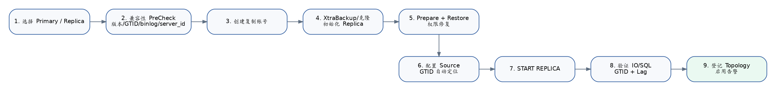
MySQL 主从流程

15.1 V1.0 范围
仅支持 GTID 复制，支持一主一从和一主多从。主从自动切换不属于 V1.0。

15.2 创建前检查
Primary：
- 数据库在线。
- GTID 打开。
- Binlog 打开。
- binlog_format=ROW。
- server_id 唯一。
- 克隆工具可用。
- 无阻断备份的已知问题。
Replica：
- 数据库版本兼容。
- server_id 唯一。
- 数据目录可安全初始化。
- 容量足够。
- 不承载需保留的现有业务数据。
- MySQL 服务可控。

15.3 初始化方式
V1.0 主要支持：
- XtraBackup：推荐用于中大型数据库和生产环境。
- MySQL Shell Dump/Load：适合相对较小数据量或特定场景。
平台根据数据库版本和软件仓库兼容矩阵选择允许的 XtraBackup 版本。复制任务本身不应假设“最新 XtraBackup 一定兼容所有 MySQL”。

15.4 主从 Steps
- Primary/Replica PreCheck。
- 创建/获取复制凭据。
- 从 Primary 或指定健康 Replica 生成一致性基线。
- 传输/流式恢复至 Replica。
- Prepare、权限修复、MySQL 启动。
- 配置 CHANGE REPLICATION SOURCE TO ... SOURCE_AUTO_POSITION=1（具体语法由数据库版本 Adapter 生成）。
- Start Replica。
- 验证 IO Thread、SQL Thread、GTID、Lag。
- 创建 database_clusters 和 mysql_replications 关系。
- 自动启用复制告警。

15.5 故障处理
复制创建失败后默认保留 Replica 数据和日志供排查，不自动重置 Primary。涉及 RESET REPLICA ALL、删除数据目录等破坏性动作必须是显式修复流程。

16. MySQL 复制监控
持续采集：
- IO Thread 状态。
- SQL Thread 状态。
- Replication Lag。
- Source UUID。
- Retrieved/Executed GTID。
- Last IO/SQL Error。
- Replica 连接状态。
页面提供拓扑图，节点显示角色、版本、在线状态、Lag 和关键告警。V1.0 拓扑是“事实展示”，不实现自动主库选举。

17. MySQL 备份与恢复

17.1 备份引擎
引擎 | 用途
XtraBackup | 生产物理热备、全量/增量、创建 Replica 基线
MySQL Shell | 并行逻辑 Dump/Load
mysqldump | 小库、兼容性和简单逻辑备份

17.2 策略模型
策略字段包括：引擎、类型、周期、保留期、压缩、并发、限速、目标存储、是否从 Replica 备份等。
备份成功并不等于可恢复。建议保留三层状态：
BackupCompleted
ChecksumVerified
RestoreVerified
V1.0 至少实现备份完成与文件/元数据校验，恢复演练可以配置为定期任务。

17.3 恢复
恢复默认支持“恢复到新实例/测试实例”。生产原实例覆盖恢复必须提高风险等级，前置检查活动连接、当前备份、目标目录和可回退方案。

18. MySQL pt-archiver 数据归档详细设计
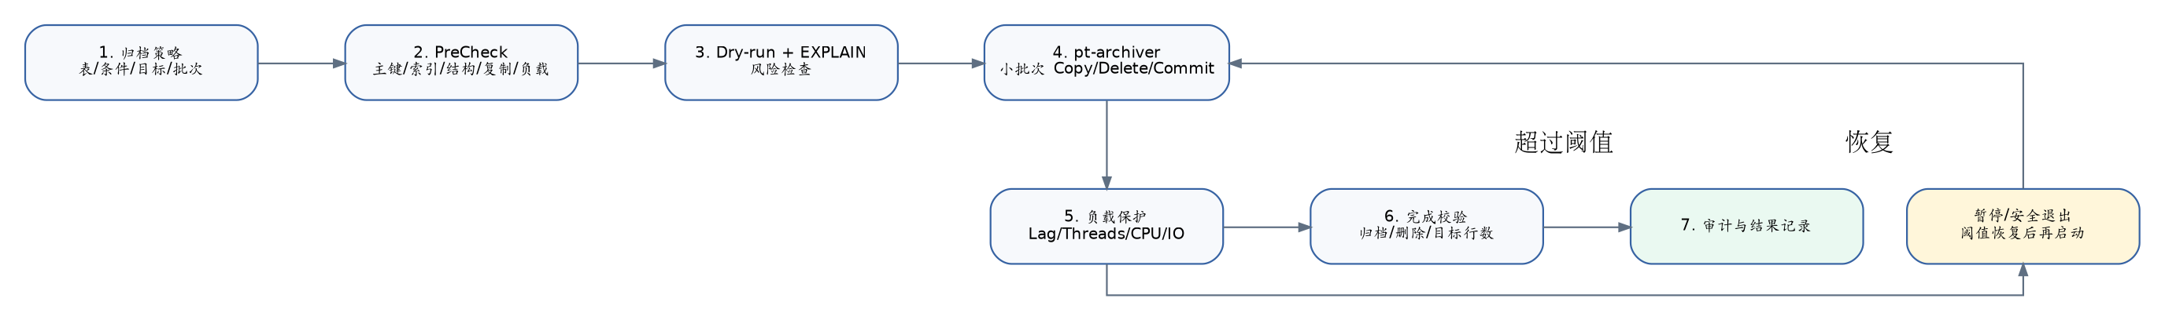
归档流程

18.1 定位
pt-archiver 用于低影响地从 MySQL 表中顺序“啃”出符合条件的历史记录，可写到另一张表或文件，并按策略删除源记录。平台不重新实现其行级扫描算法，而是提供安全的策略编排、PreCheck、限流、状态跟踪和审计。

18.2 支持的归档模式
V1.0 优先支持：
- 源业务表 -> 同实例历史表。
- 源业务表 -> 独立历史 MySQL 实例/数据库。
扩展：
- pt-archiver --file -> 文件落地 -> 压缩/转换 -> MinIO/NFS。
- 超大分区表 -> Partition Archive Adapter。

18.3 策略字段
- Source Instance / Database / Table。
- where_template，例如 create_time < :cutoff。
- Retention Days。
- Destination Type / Instance / Database / Table。
- batch_size / txn_size。
- sleep_ms。
- max_replication_lag。
- max_threads_running。
- CPU/IO 保护阈值。
- Delete Source。
- Schedule。

18.4 安全 PreCheck
- 源和目标数据库在线。
- 表存在。
- 源表具备稳定唯一键，优先 PRIMARY KEY。
- 目标表列兼容。
- 归档条件字段存在。
- 对生成的访问路径执行 --dry-run 并对关键 SELECT 做 EXPLAIN 风险判断。
- 检查 pt-archiver 实际会使用的索引；避免每批重复全表扫描。
- 检查复制状态和 Lag。
- 检查目标存储容量。
- 检查当前负载是否允许开始。
重要说明：不能简单规定“where 字段必须单列索引”作为唯一判断。pt-archiver 会基于索引进行前向扫描，平台应结合 PRIMARY/指定索引、where 条件与 EXPLAIN 判断真实访问路径。策略页面可以提供“推荐索引”提示，但阻断规则以执行计划风险为依据。

18.5 执行模板
内部命令示意：
pt-archiver \
--source F=/run/dbops/src.cnf,D=order_db,t=trade_order \
--dest F=/run/dbops/dst.cnf,D=archive_db,t=trade_order \
--where "create_time < '2026-01-01 00:00:00'" \
--limit 5000 \
--commit-each \
--sleep 0.2 \
--statistics \
--progress 10000 \
--sentinel /run/dbops/pt-archiver-TASK001.stop
涉及复制延迟时，由 Adapter 按部署环境生成 --check-replica-lag / --max-lag 等可用选项。密码放受限临时配置文件，不写任务日志。

18.6 暂停与恢复
优先采用“安全退出 + 重新启动”，而不是长时间 SIGSTOP：
- 平台触发 Sentinel 或 SIGTERM，使 pt-archiver 正常完成当前循环并退出。
- Job 标记 PAUSED。
- 恢复时重新进行轻量 PreCheck，并按原条件重新启动。
- 因已归档行通常已被删除或目标表已有唯一约束，任务从剩余数据继续。

18.7 负载保护
动态采集：Replication Lag、Threads_running、Host CPU、Disk IO。达到高阈值时暂停；恢复阈值必须低于暂停阈值并满足稳定时间，避免频繁抖动，例如：
暂停：Threads_running > 50 或 Lag > 30s
恢复：Threads_running < 30 且 Lag < 10s 持续 5 分钟

18.8 数据一致性
- 目标表必须有合理唯一键避免重复。
- 统计 Archived Rows / Deleted Rows / Destination Impact。
- 归档结束执行校验；校验不通过不能标记 SUCCESS。
- 对涉及关联表的一致性归档，V1.0 不自动推断外键业务关系，需要通过策略组或后续 Plugin 扩展实现。

19. Oracle 详细设计

19.1 V1.0 范围
- 实例基本状态、版本、Open Mode、启动时间。
- Tablespace 使用率。
- Datafile 信息。
- 新增 Datafile。
- 扩大 Datafile。
- RMAN 备份任务。
- Data Guard Role、Transport/Apply Lag、MRP/RFS 基础状态。

19.2 新增 Datafile
页面输入：Tablespace、目录、文件名、初始大小、Autoextend、Next、Maxsize。
PreCheck：
- Tablespace 是否存在且可加文件。
- 文件名是否重复。
- 目录是否存在、Oracle 用户是否可写。
- 磁盘剩余量和预留阈值。
- 参数大小合法性。
Server 生成结构化 Action，Oracle Adapter 在 Agent 内生成受控 SQL。V1.0 不允许用户输入任意 ALTER SQL。

19.3 Resize
V1.0 仅允许扩大，不允许缩小。目标大小必须大于当前大小，并检查文件系统余量。缩小涉及 HWM 和对象分布，留待后续版本。

19.4 RMAN
策略支持 Full、Level 0、Level 1、Archivelog。平台负责调度、日志、保留策略和备份元数据，不重新实现 RMAN 的恢复语义。

20. PostgreSQL 详细设计
V1.0 支持：实例状态、连接、Active Session、Long Transaction、Lock/Blocking、WAL、Streaming Replication、Replication Slot、Database/Table/Index Size。
备份：
- pg_dump：逻辑库级备份。
- pg_basebackup：物理基础备份。
恢复任务与 MySQL 共享统一 restore_jobs 模型，但执行器由 PostgreSQL Adapter 实现。V1.0 不自动执行 VACUUM FULL、REINDEX 或数据归档。

21. Doris 详细设计
Doris 以 Cluster 为核心纳管：FE / BE / CN。监控包括节点 Alive、磁盘、Tablet、Replica、Query、Load Job、Compaction。
备份使用 Repository + Snapshot 模型。平台创建/引用 Repository、提交 BACKUP、轮询 SHOW BACKUP；恢复提交 RESTORE 并跟踪 SHOW RESTORE。由于任务本身是异步的，Agent/Adapter 不能在“SQL 提交成功”时直接把平台 Task 标记成功，而要等待 Doris 作业完成。

22. 监控系统设计

22.1 为什么不默认引入 Prometheus/VictoriaMetrics
V1.0 的目标是日常 DBA 运维平台，不是通用监控平台。为了保持一个 Docker 即可部署，原始 15~30 秒指标不全部长期存储；平台只保留“实时状态 + DBA 真正需要的趋势”。

22.2 数据分层
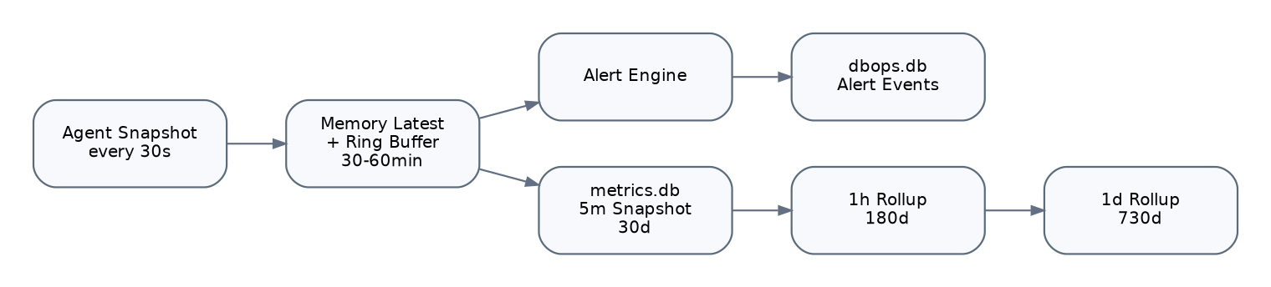
嵌入式指标存储分层
Agent 30s Snapshot
|
+--> Server Memory Latest/Ring Buffer -> Dashboard / Alert
|
+--> 5min 聚合 -> metrics.db.metric_snapshots_5m
-> 1h Rollup
-> 1d Rollup
dbops.db 不存时序指标，只存告警事件和容量类事实。

22.3 默认保留策略
粒度 | 默认保留 | 用途
30s 原始状态 | 内存最近 30~60 分钟 | 实时图与告警
5m 聚合 | 30 天 | 短期趋势、故障回看
1h 聚合 | 180 天 | 月度趋势
1d 聚合 | 730 天 | 容量增长、长期趋势
Retention 可配置。聚合采用“一个资源一个 JSON Snapshot 行”，而不是“每个 metric 一行”，显著减少 SQLite 行数。

22.4 采集周期
类型 | 建议周期
Agent Heartbeat | 30s
主机 CPU/内存/磁盘 | 30s
数据库 Up/连接/复制状态 | 30s
Oracle 表空间/容量 | 5m
数据库/表大小 | 1h/1d
备份/归档任务 | Event + 5-10s 进度

22.5 默认历史指标
MySQL：Connections、Threads_running、QPS/TPS、Buffer Pool 使用率、Replication Lag、Database Size。
Oracle：Session/Process、Tablespace 使用率/容量、TEMP/UNDO、Data Guard Lag。
PostgreSQL：Connections、Active、Longest Transaction、WAL/Slot、Replication Lag、Database Size。
Doris：FE/BE Alive、Disk、Tablet/Replica、Query、Load、Compaction。

22.6 升级点
当实例数量、指标规模或监控保留需求超出 SQLite 设计范围时，通过 MetricsStore 切换 VictoriaMetrics/Prometheus Remote Write；业务模块和前端 API 不变。

23. 告警系统设计
告警引擎运行在 dbops-server 进程内。默认告警见 config/default-alert-rules.yaml。告警生命周期：
FIRING -> ACKNOWLEDGED -> RESOLVED
规则以实时 Metric Snapshot 为输入；持续时间判断维护在内存并周期性 checkpoint 到 SQLite。告警事件使用 fingerprint 去重，恢复时发送恢复通知。
必须支持静默、维护窗口、重复通知间隔、抑制和恢复通知。V1.0 通知渠道为 Email、Webhook，后续扩展企业微信、钉钉、飞书。
Server 重启后根据最近 metric_latest、未恢复 alert_events 和规则状态重新计算，不依赖 Redis。

24. 备份恢复统一架构

24.1 BackupAdapter
统一接口概念：
type BackupAdapter interface {
Precheck(ctx context.Context, req BackupRequest) (*PrecheckReport, error)
Backup(ctx context.Context, req BackupRequest, reporter Reporter) (*BackupResult, error)
Verify(ctx context.Context, backup BackupArtifact) (*VerifyResult, error)
Restore(ctx context.Context, req RestoreRequest, reporter Reporter) (*RestoreResult, error)
}

24.2 StorageAdapter
支持 Local、NFS、SFTP、MinIO/S3。所有备份文件记录路径、大小、Checksum、所属 Job、过期时间。

24.3 Retention
清理任务只删除“已过期且不被增量链依赖”的备份。增量备份存在父子关系时不得仅按文件日期删除。

25. API 设计
完整草案见 api/openapi.yaml。规则：
- /api/v1 版本化。
- 长任务返回 HTTP 202 + task_id。
- 查询接口返回事实状态，不同步等待长任务。
- Action 接口必须通过 RBAC。
- 前端使用 /ws/tasks/{task_id} 或统一 Task Event WebSocket 获取实时进度。
统一响应建议：
{
"code": "OK",
"message": "success",
"data": {},
"request_id": "..."
}
错误使用稳定 error_code，禁止前端根据中文错误文本写业务逻辑。

26. 前端页面详细设计

26.1 Dashboard
第一屏显示数据库总数、按类型数量、异常实例、当前 P1/P2、备份失败、运行中归档。下方展示数据库健康分布、重要告警、备份任务和 MySQL 归档状态。

26.2 主机详情
Tab：概览 / 磁盘 / 数据库实例 / Agent / 任务 / 监控。若主机无 MySQL，可显示“安装 MySQL”入口。

26.3 MySQL 安装向导
- 主机与版本。
- 端口与目录。
- 参数模板。
- 账号策略。
- PreCheck 报告。
- 配置确认。
- 实时安装任务。

26.4 MySQL 主从
选择 Primary / Replica -> 兼容检查 -> 初始化方式 -> 确认 -> 实时任务 -> 拓扑页。

26.5 归档策略
选择源实例/库/表，平台读取表结构和索引；配置条件、目标、批次和保护阈值；保存前执行 dry-run 风险报告。执行页展示归档行数、删除行数、速度、Lag、负载和暂停原因。

26.6 Oracle 表空间
Tablespace 列表 -> 点击进入 Datafile 列表 -> “新增 Datafile”或“扩容”。页面明确展示操作前后磁盘空间预测。

26.7 Task 详情
必须显示：总体状态、进度、固定 Steps、实时日志、参数摘要、执行节点、开始/结束、错误码、重试/取消操作。

27. RBAC 和高危操作分级
建议风险分级：
- R0：只读。
- R1：低风险变更，如手工触发备份。
- R2：中风险，如安装新实例。
- R3：高风险，如 Restart、Datafile 扩容、创建复制、开始删除型归档。
- R4：关键，如生产恢复、数据目录清理（V1.0 可限制 SuperAdmin/DBA）。
生产环境 R3/R4 操作至少要求二次确认。V1.1 可增加审批工作流，而不是 V1.0 首期强制实现复杂审批中心。

28. 安全设计
- 全链路 HTTPS。
- Agent 主动出站，不暴露远程 Shell。
- Action 白名单。
- 凭据加密和日志脱敏。
- JWT 短 Access Token + Refresh Token；预留 OIDC。
- 数据库管理账号最小权限，监控账号与变更账号分离。
- 恢复、停止服务、数据清理等高危操作额外授权。
- 上传软件包必须 SHA256 校验，可增加签名验证。
- Server/Agent 所有文件路径使用允许目录校验，避免 Path Traversal。
- where_template 不允许直接拼接任意多语句 SQL；使用受限表达式/参数化策略生成最终 where。
- Web 不展示完整数据库密码。
- Agent 临时 Secret 文件权限 0600，任务完成立即删除。

29. 可用性与容灾
V1.0 默认中心端单实例，因此设计目标不是“平台自身零停机”，而是“平台故障不影响数据库业务、中心端能快速恢复、任务不重复破坏性执行”。

29.1 中心端故障
- 数据库业务与数据库自身复制不依赖 DBOps Server 存活。
- Agent 断开 Server 后停止接收新变更任务；正在执行的本地长任务按 Action 的断线策略继续或安全停止。
- /data/dbops 是中心端恢复关键。重建容器后挂载同一目录即可恢复资产与任务事实。

29.2 SQLite 备份
不能在运行时简单 cp dbops.db 并假设一致。平台内置“平台自身备份”任务，通过 SQLite Online Backup API 或一致性 checkpoint/backup 方法产生：
platform-backup/YYYYMMDD-HHMM/
dbops.db
metrics.db # 可选；历史指标可以不进入高频备份
manifest.json
sha256.txt
dbops.db 建议每日备份并在升级 migration 前强制备份。metrics.db 可以按较低等级保护，因为它可从新数据重新积累。

29.3 任务恢复
Server/Agent 重启后不自动重复执行未知状态的 R3/R4 Action。通过 Task Lease、Agent Marker、Step Verify 和恢复策略判断是继续、重试还是人工介入。

29.4 HA 扩展
未来若明确要求平台自身 HA，再启用 Enterprise Profile：多 Server + PostgreSQL + Redis/分布式锁 + VictoriaMetrics。V1 的领域接口为这一迁移保留兼容层。

30. 日志与可观测性
Server/Agent 使用结构化 JSON 日志，字段至少包含 timestamp、level、request_id、task_id、agent_id、action、step_code、message。Secret 字段在 logger 层统一脱敏。
默认日志写：
/data/dbops/logs/server.log
/data/dbops/logs/task/<task_id>.log
Agent: /var/log/dbops-agent/agent.log
启用大小/天数轮转。任务详情页通过 Server Tail/事件流读取当前任务日志，不要求引入 Loki。
平台自身 Dashboard 至少展示 API 错误率、运行任务数、Queued 数、Agent Online 数、SQLite DB 大小、WAL 大小、最近平台备份、Scheduler 延迟和 Metrics Retention 状态。

31. 开发接口边界

31.1 DatabaseAdapter
type DatabaseAdapter interface {
TestConnection(context.Context) error
Status(context.Context) (InstanceStatus, error)
CollectMetrics(context.Context) ([]Metric, error)
}
特有能力拆独立接口，例如：
type OracleCapacityManager interface {
ListTablespaces(context.Context) ([]Tablespace, error)
AddDatafile(context.Context, AddDatafileRequest) error
ResizeDatafile(context.Context, ResizeDatafileRequest) error
}
避免把所有数据库能力塞进一个巨大接口。

31.2 Reporter
长任务通过 Reporter 上报：
StepStart(code, name string)
Progress(percent int, message string)
Log(level, message string)
StepSuccess(code string, output any)
StepFail(code, errorCode string, err error)

32. SQLite Migration 与版本管理
dbops.db 和 metrics.db 都必须通过 Migration 管理，禁止上线后手工修改表结构。Server Binary 内嵌 migration 文件，启动时：
读取 schema_version
-> 检查可升级路径
-> 执行升级前平台备份
-> BEGIN/执行 migration
-> 更新版本
-> 启动业务服务
Release 包含：Migration SQL、向后兼容说明、Agent/Server 协议版本、软件仓库兼容矩阵更新。
SQLite Repository 层避免依赖 PostgreSQL 专用 SQL。JSON 字段以 TEXT 保存，业务层统一序列化；时间统一保存 UTC RFC3339 或 Unix Milliseconds。这样未来迁移 PostgreSQL 更容易。

33. 部署设计

33.1 V1.0 默认部署：一个 Docker
推荐直接运行：
docker run -d \
--name dbops \
--restart unless-stopped \
-p 8080:8080 \
-v /data/dbops:/data/dbops \
-e DBOPS_MASTER_KEY='replace-with-strong-secret' \
dbops/dbops-server:1.0.0
也提供单服务 Compose 示例，见 config/docker-compose.example.yml。
镜像内部：
/usr/local/bin/dbops-server
/app/migrations/
/app/defaults/
# Vue dist 使用 go:embed 编译进入 binary

33.2 持久化目录
/data/dbops/
dbops.db
metrics.db
config/server.yaml
logs/
software/
task-work/
platform-backup/
容器更新时只替换镜像，不删除 /data/dbops。

33.3 Agent 安装
推荐：
/usr/local/bin/dbops-agent
/etc/dbops-agent/agent.yaml
/etc/systemd/system/dbops-agent.service
/var/lib/dbops-agent/
/var/log/dbops-agent/
Agent 使用独立低权限 OS 用户；需要 MySQL/Oracle 特权操作时通过最小 sudoers 白名单或数据库软件属主上下文执行，不长期以 root 运行全部逻辑。

33.4 反向代理与 HTTPS
容器可以直接监听 8080。生产环境优先复用企业已有 Nginx/Ingress/负载均衡做 TLS；平台自身也预留 tls.cert/tls.key 配置。单容器模式不强制再启动一个 Nginx。

33.5 Lite 到 Enterprise 的升级路径
Lite:
SQLiteRepository + EmbeddedTaskQueue + SQLiteMetricsStore
Enterprise:
PostgreSQLRepository + RedisTaskQueue + VictoriaMetricsStore
迁移工具按 Repository 接口导出/导入资产、任务、策略和审计，不要求修改数据库 Adapter 或 Agent Action 协议。

34. 测试策略

34.1 单元测试
覆盖参数校验、RBAC、SQLite Repository、Task 状态机、资源锁、Cron/Misfire、告警表达式、Secret 脱敏和 Adapter 逻辑。

34.2 SQLite 专项测试
必须包含 WAL 模式、并发读写、busy timeout、进程异常退出、磁盘满、WAL 异常增长、migration 回滚、Online Backup、数百万历史指标行查询和 Retention 删除性能测试。

34.3 Task 恢复测试
模拟 Server 在 MySQL 安装、XtraBackup、pt-archiver、Oracle Add Datafile 各步骤被强制 kill。重启后验证不会重复执行破坏性步骤，状态最终可以被 Verify 收敛。

34.4 集成测试
使用 Oracle/MySQL/PostgreSQL/Doris 测试环境验证纳管、监控、备份；MySQL 额外验证安装、GTID 主从、归档；Oracle 验证 Datafile Add/Resize。

34.5 升级测试
每个正式版本都必须从“上一发布版本的 /data/dbops 快照”启动并完成 migration；验证失败必须保持旧数据库可恢复。

34.6 安全测试
覆盖 JWT/RBAC 越权、Action 白名单、路径穿越、敏感字段泄漏、恶意参数、压缩包路径、Agent 注册 Token 重放等。

35. V1.0 验收标准

平台安装与恢复
- 一条 docker run 或一个单服务 Compose 可以启动中心端，不要求用户预先安装 PostgreSQL、Redis、Prometheus、Nginx。
- 首次启动自动创建/migrate dbops.db 与 metrics.db。
- 挂载 /data/dbops 后容器删除重建，资产、任务、策略和审计数据保持完整。
- 平台自身备份可以生成可恢复的 SQLite 快照。

平台核心
- Host/Agent/Database 可纳管；Agent 断线可告警。
- 所有变更操作以 Task + Step 执行，日志与审计可追踪。
- Server 重启后 Queued 任务可继续，未知 Running 任务不会盲目二次执行。
- 监控实时状态可显示；5m/1h/1d 趋势可查询；Retention 正常。

MySQL
- Web 一键安装、自动初始化和自动纳管。
- GTID 主从搭建、拓扑和复制监控可用。
- XtraBackup / 逻辑备份任务可执行和追踪。
- pt-archiver PreCheck、执行、负载保护、暂停/恢复、归档结果可审计。

Oracle
- 纳管、基础监控、Tablespace/Datafile 查询可用。
- 新增 Datafile 与扩大 Datafile 有 PreCheck、Verify 和审计。
- RMAN 备份任务可执行和追踪。

PostgreSQL / Doris
- 基础监控可用。
- 复制/集群状态可查看。
- 备份任务可执行和跟踪。

36. 开发计划与迭代拆分

Sprint 0：单容器工程基础
完成 Go Server 骨架、Vue embed 构建、SQLite Repository、Migration、JWT/RBAC、统一错误码、配置加载和 Docker Image。

Sprint 1：Host + Agent + Durable Task
打通 Web -> Server -> SQLite Task -> Worker -> Agent -> Event -> Web，实现资源锁、任务 Lease、重启恢复，先用 host.info/host.echo 验证。

Sprint 2：Embedded Metrics + Alert
完成 Agent Snapshot、内存 Latest、5m/1h/1d Rollup、Retention、Alert Engine、Email/Webhook。

Sprint 3：MySQL 安装
软件仓库、参数模板、server_id、PreCheck、安装、systemd、自动纳管。

Sprint 4：MySQL 主从
XtraBackup Adapter、GTID 主从、拓扑、复制监控。

Sprint 5：Oracle 基础运维
Tablespace、Datafile、Add/Resize、RMAN。

Sprint 6：统一备份恢复
BackupPolicy/Job/StorageAdapter，MySQL/Oracle/PG/Doris 接入，平台自身 SQLite Backup。

Sprint 7：MySQL pt-archiver
PreCheck、dry-run、任务、限流、暂停恢复、验证。

Sprint 8：安全、恢复与验收
审计、Secret 脱敏、Task Crash Recovery、SQLite 压力/迁移测试、安装包和文档。

37. 风险清单与设计对策
风险 | 后果 | 对策
SQLite 写竞争 | Task/指标写延迟 | 元数据与指标拆两个 DB、WAL、批量写、单写者策略
metrics.db 过大 | 查询/磁盘压力 | 5m 聚合、1h/1d Rollup、Retention、只保存关键历史指标
WAL 长时间不 checkpoint | 磁盘增长 | 定时 checkpoint、平台自监控、阈值告警
单中心端宕机 | 暂停管理/调度 | DB 业务不依赖中心端；Volume 持久化；容器快速重建
Server 重启重复执行 | 二次变更 | Durable Task + Lease + Agent Marker + Verify + INTERRUPTED
Agent 变成远程 Shell | 平台失陷扩大影响 | Action 白名单，禁止任意命令/SQL
工具版本不兼容 | 备份/安装失败 | compatibility matrix + PreCheck
安装重复执行 | 覆盖已有库 | 幂等键 + DataDir/Port 检查
主从初始化误清数据 | 数据损失 | Replica 空库检查 + 高危确认
pt-archiver 扫描低效 | OLTP 抖动 | dry-run + EXPLAIN + 索引策略 + 限流
pt-archiver Lag 增大 | 从库延迟 | max-lag + 平台负载保护
Oracle Resize 缩小 | ORA 错误/风险 | V1 只允许扩大
备份“成功但不可恢复” | 灾难时失败 | Checksum + Restore Verification
Secret 泄漏 | 安全事件 | AES-GCM、0600 临时文件、日志脱敏

38. 后续版本预留

38.1 功能演进
V1.1/V2 可增加 MySQL Planned Switchover、MGR/InnoDB Cluster、Oracle 更多容量管理、PG Bloat/Vacuum 建议、Doris 节点扩缩容、审批流、LDAP/OIDC、CMDB/API 集成、自动恢复演练和 AI DBA 辅助诊断。

38.2 架构演进阈值
默认不因为“理论上可能变大”提前引入 PostgreSQL/Redis/时序库。出现以下情况之一再评估 Enterprise Profile：
- 平台自身要求双机/多机 HA。
- 单节点需要管理的实例数量长期超过设计基线，且指标历史查询成为瓶颈。
- 需要保存大规模 15~30 秒原始指标超过 30 天。
- Task 调度需要多个 Server 节点并行领取。
- 审计/任务写入吞吐明显超出 SQLite 能力。

38.3 Enterprise Profile
Load Balancer
-> DBOps Server x N
-> PostgreSQL HA # MetadataRepository
-> Redis # Queue/Lock/Event
-> VictoriaMetrics # MetricsStore
这一升级只替换基础设施实现，不改变 Agent Action、数据库 Adapter、任务业务模型和前端主要 API。

附录 A：推荐错误码
AGENT_OFFLINE
AGENT_PROTOCOL_MISMATCH
INVALID_PARAMETER
PERMISSION_DENIED
RESOURCE_LOCKED
PORT_IN_USE
DISK_NOT_ENOUGH
DIRECTORY_NOT_EMPTY
FILE_NOT_FOUND
CHECKSUM_FAILED
SOFTWARE_INCOMPATIBLE
DATABASE_UNREACHABLE
DATABASE_AUTH_FAILED
MYSQL_ALREADY_EXISTS
MYSQL_CONFIG_INVALID
MYSQL_INITIALIZE_FAILED
REPLICATION_PRECHECK_FAILED
REPLICATION_FAILED
BACKUP_PRECHECK_FAILED
BACKUP_FAILED
RESTORE_FAILED
ARCHIVE_PRECHECK_FAILED
ARCHIVE_PAUSED_BY_LOAD
ARCHIVE_VERIFY_FAILED
ORACLE_TABLESPACE_NOT_FOUND
ORACLE_DATAFILE_EXISTS
TASK_TIMEOUT
TASK_CANCELLED

附录 B：推荐权限代码
host.view
host.manage
agent.view
agent.manage
database.view
mysql.install
mysql.service.start
mysql.service.stop
mysql.service.restart
mysql.replication.create
mysql.replication.view
mysql.backup.execute
mysql.restore.execute
mysql.archive.manage
mysql.archive.execute
oracle.tablespace.view
oracle.datafile.add
oracle.datafile.resize
oracle.backup.execute
postgres.backup.execute
doris.backup.execute
alert.view
alert.manage
audit.view
system.software.manage
system.credentials.manage

附录 C：上线前最低检查清单
- Server/Agent TLS 已启用。
- Master Key 与数据库分离。
- 默认管理员密码已替换。
- Agent 不能执行任意 shell/sql。
- 数据库账号最小权限验证完成。
- MySQL/XtraBackup/Toolkit 目标版本兼容性测试完成。
- pt-archiver 至少在目标量级测试表上压测。
- Oracle Add/Resize 在同版本测试环境验证。
- PostgreSQL/Doris 备份恢复至少完成一次恢复验证。
- 平台元数据库有独立备份。
- 告警通知链路测试通过。
- 审计日志中无 Secret。

C.4 单容器部署检查
- /data/dbops 已挂载到持久磁盘。
- DBOPS_MASTER_KEY 已设置且已离线备份。
- dbops.db、metrics.db WAL 模式正常。
- 平台自身 Backup Job 已配置。
- 日志轮转和 metrics retention 已启用。
- 容器被删除并重新创建后恢复测试通过。

附录 D：配套文件
- sql/schema.sqlite.sql
- api/openapi.yaml
- agent/agent-actions.yaml
- config/server.example.yaml
- config/agent.example.yaml
- config/default-alert-rules.yaml
- config/mysql-production.cnf.tmpl
- config/docker-compose.example.yml
- reference/REFERENCES.md

文档结论： V1.0 的正确开发顺序不是同时开发四类数据库，而是先完成“Host + Agent + Task + Credential + Audit”的平台骨架，再用 MySQL 安装作为第一条完整业务链路，随后主从、监控、备份、pt-archiver；Oracle 表空间运维接入同一任务框架，最后补齐 PostgreSQL 与 Doris 的监控和备份。这样每个新增能力都复用同一 Task + Action + Adapter 架构，不需要重新发明执行链路。

